Mybatis 게시판 제작(with paging, search)2

# 프로젝트명 : B07dMybatisBoard

## 작성하기

### 컨트롤러 : com.edu.springboot.MainController.java

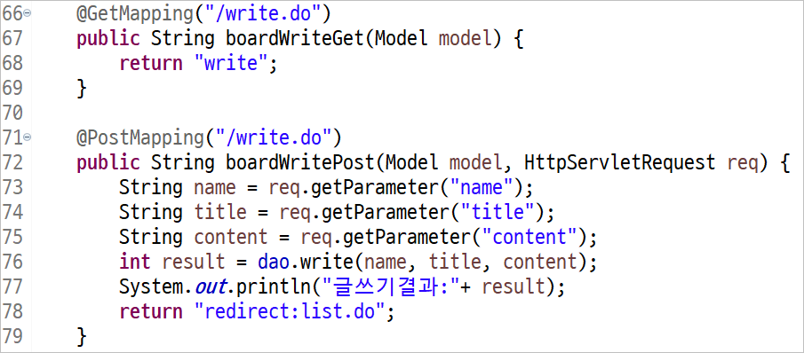

### 인터페이스 : com.edu.springboot.jdbc.IBoardService.java

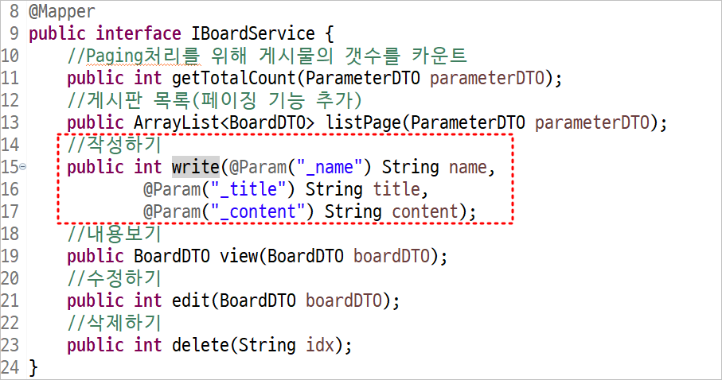

### 매퍼 : resources/mapper/BoardDAO.xml

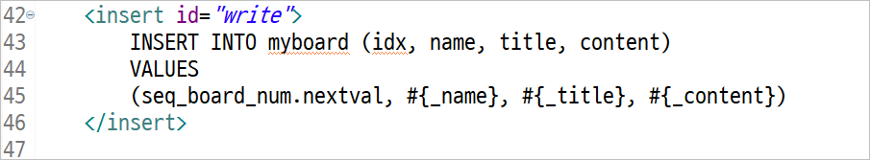

### 뷰 : webapp/WEB-INF/views/write.jsp

| <body>  <h2>게시판 작성(Mybatis)</h2>  <form name="writeFrm" method="post"  action="./write.do" onsubmit="return validateForm(this);">  <table border="1" width="90%">  <tr>  <td>작성자</td>  <td>  <input type="text" name="name" style="width:150px;" />  </td>  </tr>  <tr>  <td>제목</td>  <td>  <input type="text" name="title" style="width:90%;" />  </td>  </tr>  <tr>  <td>내용</td>  <td>  <textarea name="content" style="width:90%;height:100px;"></textarea>  </td>  </tr>  <tr>  <td colspan="2" align="center">  <button type="submit">작성 완료</button>  <button type="reset">RESET</button>  <button type="button" onclick="location.href='./list.do';">  목록 바로가기  </button>  </td>  </tr>  </table>  </form>  </body> |
| --- |

여기까지 작성하세요.

# 퀴즈]

‘작성완료’ 버튼을 누를때 작성자, 제목, 내용에 입력된 값이 있는지 검증하는 Javascript 코드를 작성하시오.

submit 이벤트가 발생될 때 validateForm() 함수를 호출하고 있으므로 이 함수를 정의하면된다.

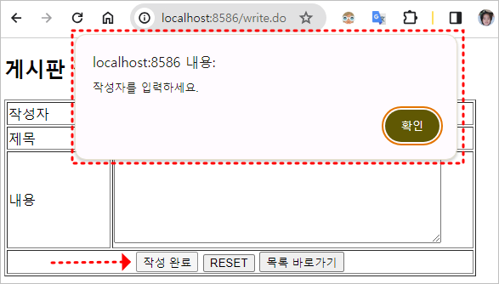

## 내용보기

### 컨트롤러 : com.edu.springboot.MainController.java

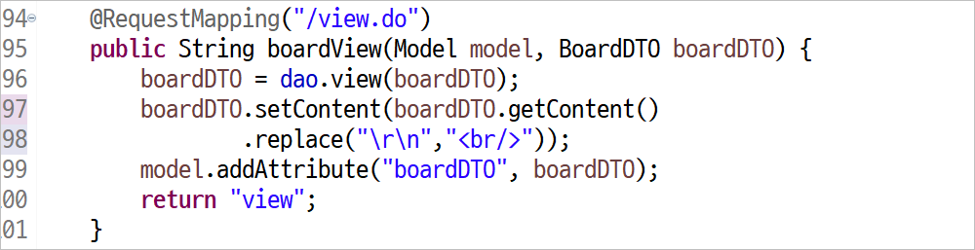

### 인터페이스 : com.edu.springboot.jdbc.IBoardService.java

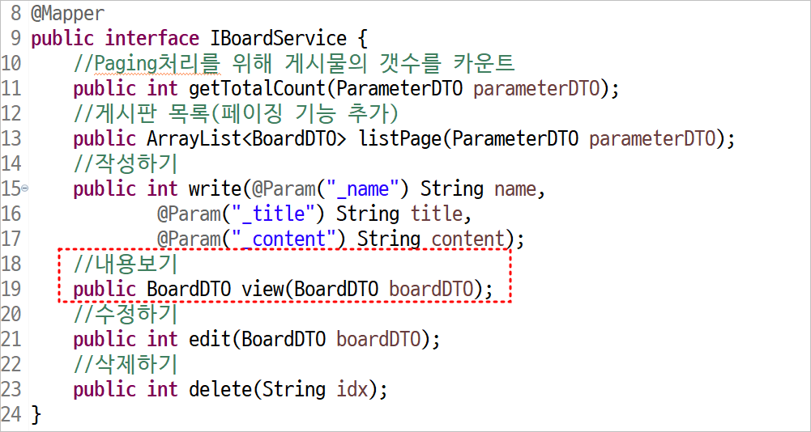

### 매퍼 : resources/mapper/BoardDAO.xml

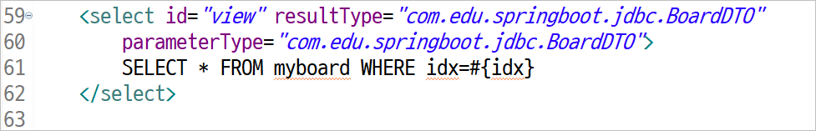

### view : webapp/WEB-INF/views/view.jsp

| <body>  <h2>게시판 읽기(Mybatis)</h2>  <form name="writeFrm">  <input type="hid-den" name="idx" value="${boardDTO.idx }" />  </form>  <table border="1" width="90%">  <colgroup>  <col width="15%"/> <col width="35%"/>  <col width="15%"/> <col width="*"/>  </colgroup>  <!-- 게시글 정보 -->  <tr>  <td>번호</td> <td>${ boardDTO.idx }</td>  <td>작성자</td> <td>${ boardDTO.name }</td>  </tr>  <tr>  <td>작성일</td> <td>${ boardDTO.postdate }</td>  <td>조회수</td> <td>${ boardDTO.visitcount }</td>  </tr>  <tr>  <td>제목</td>  <td colspan="3">${ boardDTO.title }</td>  </tr>  <tr>  <td>내용</td>  <td colspan="3" height="100">  ${ boardDTO.content }  </td>  </tr>  <!-- 하단 메뉴(버튼) -->  <tr>  <td colspan="4" align="center">  <button type="button" onclick="location.href='./edit.do?idx=${ param.idx }';">  수정하기  </button>  <button type="button" onclick="deletePost(${ param.idx });">  삭제하기  </button>  <button type="button" onclick="location.href='./list.do';">  목록 바로가기  </button>  </td>  </tr>  </table>  </body> |
| --- |